Xem online |  | 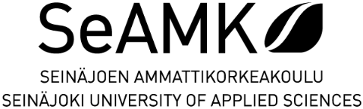

CẬP NHẬT CHƯƠNG TRÌNH HỌC QUỐC TẾ TẠI SEAMK THÁNG 3 - 2020

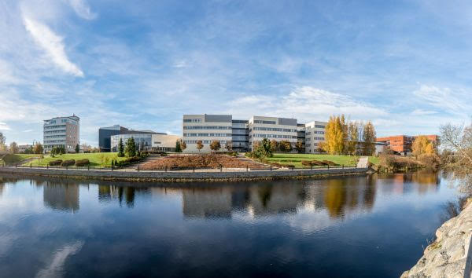

Những thay đổi mới trong chương trình học trao đổi trước tình hình đặc biệt này
Trước tình hình dịch bệnh Covid - 19 đang diễn biến phức tạp trên thế giới và tại Phần Lan, trường Đại học SeAMK quyết định chuyển đổi sang chương trình giảng dạy trực tuyến từ ngày 18/03 đến hết Kỳ học mùa Xuân - 2020. Thêm vào đó, hình thức thi trực tuyến cũng được áp dụng. Sự thay đổi này giúp cho chương trình học tập của các bạn sinh viên không bị gián đoạn ngay cả khi các bạn đã về nước. Tuy nhiên, hình thức học này phần nào không đáp ứng được các mục tiêu học tập cho các môn học cần học nhóm, thực hành (thí nghiệm, mô phỏng, v.v) và một số chương trình học tại địa điểm thực tế. Trong trường hợp này, các giáo viên sẽ cố gắng giải quyết các vấn đề khó khăn gặp phải và đưa ra các phương pháp học thay thế.
Thông qua áp dụng hình thức học mới, chúng tôi đang cố gắng để đảm bảo các bạn sinh viên trao đổi có cơ hội hoàn thành kỳ học. Sự hiện diện của các bạn là niềm vinh hạnh đối với SeAMK. Ở chiều ngược lại, nhận thấy kỳ học trao đổi cũng là ước mơ của rất nhiều bạn sinh viên. Do đó, chúng tôi luôn cố gắng hết mình để đáp ứng với kỳ vọng của các bạn. Chúng tôi cũng xin gửi lời cảm ơn chân thành đến với các bạn sinh viên trao đổi vì thái độ tích cực, hợp tác trong quá trình thay đổi lịch trình và cách thức học tập.
Bên cạnh các kế hoạch học tập, chúng tôi cũng cố gắng kết nối với các bạn sinh viên trao đổi và tổ chức một số hoạt động khi có thời gian rảnh. Phòng hợp tác quốc tế SeAMK tổ chức các cuộc gặp gỡ online thông qua “Meet & Greet” cho các nhóm sinh viên trao đổi. Chúng tôi sử dụng nền tảng này để trả lời các câu hỏi cũng như nắm được tình hình sức khỏe, học tập của các bạn sinh viên. Ngoài ra, Hội sinh viên của trường (SAMO) cũng tham gia tổ chức một số hoạt động mang tính giải trí như giải câu đố, v.v.
Nếu bạn có bất kỳ câu hỏi nào liên quan đến việc học tập và chỗ ở tại Seinäjoki, đừng ngần ngại liên hệ với chúng tôi.

Chương trình học tập trao đổi kỳ học mùa Thu: Hạn nộp đơn đăng ký được hoãn lại đến ngày 31/05/2020
Tại thời điểm hiện tại, chúng tôi đang lên kế hoạch và tổ chức Chương trình Học tập Trao đổi cho kỳ học mùa Thu 2020 như thường lệ. Chúng tôi thật sự hi vọng và tin tưởng rằng tình hình dịch bệnh Covid 19 sẽ tiến triển tốt trên toàn thế giới để chương trình học mùa Thu sẽ được triển khai thuận lợi. Chúng tôi chia sẻ niềm tin tích cực này với các cơ quan giáo dục đối tác vì đã nhận được rất nhiều hồ sơ đề cử học sinh trao đổi cho kỳ học mùa Thu. Chúng tôi thật sự cảm thấy rất vui vì điều đó!
Chương trình học trao đổi trong kỳ học mùa Thu (9/2020 - 12/2020) của Trường Đại học Khoa học và Ứng dụng Seinäjoki áp dụng với các chuyên ngành sau:
- Công nghệ thực phẩm
- Kinh doanh quốc tế
- Quản lý Văn hóa
- Các ngành học Công nghệ - Kỹ thuật
- Các ngành học Vật lý trị liệu
- Các ngành học Công tác xã hội
- Quản trị kinh doanh (bằng thạc sĩ)
Chú ý: Chương trình học ngành Quản lý văn hóa được học vào kỳ học mùa Thu thay vì mùa Xuân như trước đây.
Chúng tôi hy vọng nhận được các hồ sơ đề cử vào tháng 5, hạn chót là vào ngày 31/05/2020. Chúng tôi sẽ có những thay đổi linh hoạt để đáp ứng với tình hình phức tạp của dịch bệnh Covid 19.
Thông tin thêm về Chương trình học trao đổi và quá trình nộp đơn đăng ký tại đây:
Thông tin thêm về chương trình học tập trao đổi

Nếu bạn có bất kỳ câu hỏi nào liên quan đến chương trình học mùa Thu, vui lòng liên hệ với chúng tôi!
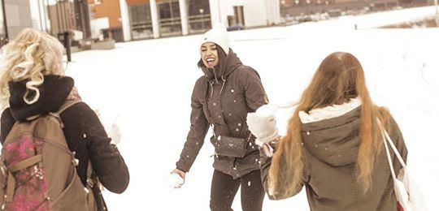

Sự kiện đáng chú ý: Tuần lễ Quốc tế tại SeAMK vào tháng 2/2021
Chúng ta đang sống trong thời đại kỹ thuật số và kỷ nguyên của nhận thức bền vững.
Số hóa đang tiến bộ nhanh chóng. Các kỹ thuật mới sẽ thay đổi cách thức suy nghĩ và làm việc hiện tại và tương lai. “Phát triển bền vững” đang là mối quan tâm và mục tiêu chung của toàn thế giới. Hiện nay, chủ đề này được cập nhật và mở rộng với tính chất thường xuyên hơn tại các trường đại học.
Tuần lễ Quốc tế SeAMK không chỉ tạo cơ hội để nâng cao kiến thức mà còn để giảng dạy, tham gia các hội thảo, gặp gỡ với nhiều người trong các lĩnh vực giáo dục và nghiên cứu khác nhau mà chủ yếu là các lĩnh vực hợp tác truyền thống, dựa trên nguyên tắc đáp ứng các lợi ích chung giữa SeAMK và các tổ chức đối tác quốc tế.
SeAMK rất vinh dự được mời các giảng viên, nhân viên và nhân sự RDI của các trường đại học đối tác tham gia Tuần lễ Quốc tế: Giáo dục đại học bền vững trong thời đại kỹ thuật số từ ngày 15 - 19/02/2021.
Tuần Quốc tế sẽ mang lại cơ hội giảng dạy, tổ chức hội thảo và các cuộc họp trên tất cả các ngành học tại SeAMK:
- Ngành học Văn hóa và Kinh doanh
- Ngành học Nông nghiệp và Lương thực
- Ngành học Khoa học sức khỏe và Công tác xã hội
- Ngành học Công nghệ - Kỹ thuật
Để Tuần lễ Quốc tế được thành công tốt đẹp, chúng tôi đã linh hoạt lồng ghép thêm các chương trình xã hội và các sự kiện kết nối khác.
Cổng đăng ký tham gia sẽ được mở vào ngày 01/10 đến ngày 30/11/2020.
Chúng tôi trân trọng chào đón tất cả các bạn tham gia Tuần lễ quốc tế vào tháng 2 năm 2021! Chuyến thăm của các giảng viên và nhân viên cũng rất được hoan nghênh vào mùa thu năm 2020.
Cũng xin lưu ý rằng Tuần lễ Quốc tế tại Ngành Công nghệ - Kỹ thuật SeAMK vào tháng 9/2020 đã bị hoãn lại và tích hợp vào Tuần lễ Quốc tế tháng 2/2021.
Thông tin thêm

Chúng tôi chúc bạn mọi điều tốt đẹp và sức khỏe trong hoàn cảnh dịch bệnh hiện nay, đồng thời hy vọng rằng tình trạng bệnh sẽ có chuyển biến tốt hơn. Đã có quá nhiều nỗi buồn ở khắp nơi trên thế giới vì dịch bệnh. Do đó, chúng ta cần thực hiện những hành động góp phần hạn chế dịch bệnh lây lan và cùng nhau tin tưởng vào một tương lai tốt đẹp hơn.
Giữ liên lạc!
Phòng Hợp tác Quốc tế SeAMK
Bà Marjo Arola, Trưởng nhóm, Phụ trách quản lý các giáo viên, nhân viên trao đổi và các thỏa thuận học tập
Cô Kaisa Paavola, Điều phối viên, Phụ trách quản lý sinh viên trao đổi đến và đi ngoài khu vực châu Âu
Cô Tiina Ojanperä, Điều phối viên, Phụ trách quản lý sinh viên trao đổi đến từ châu Âu
Cô Tiina Välimäki, Điều phối viên, Phụ trách quản lý sinh viên du học sang các nước châu Âu

Thông tin liên lạc:
firstname.lastname@seamk.fi
international.office@seamk.fi
Phòng Hợp tác Quốc tế
Trường Đại học Khoa học và Ứng dụng Seinäjoki
Tầng 2, tòa nhà Frami F
Địa chỉ: Kampusranta 11, Seinäjoki
Địa chỉ thư tín: P.O. Box 412, 60101 Seinäjoki, Phần Lan

www.seamk.fi/en

View online |  | 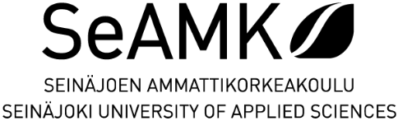

SEAMK INTERNATIONAL UPDATES APRIL 2020

Studying as an Exchange Student at SeAMK at this Extraordinary Time
The situation we are now facing is very extraordinary around the world. SeAMK went into distance teaching and e-learning on March 18, and this will continue until the end of the spring semester 2020. In these circumstances, our exchange students are offered an opportunity to take part in their studies from Seinäjoki but also from abroad. Exams are organized by the means of distance learning, too. The only problems are related to small group teaching (e.g. laboratories, simulations) and some internships. Organizing this kind of teaching online cannot be guaranteed in this situation but teachers try to find different solutions and offer e.g. replacing studies.
In this way, we try to guarantee that the exchange students have an opportunity to complete their exchange semester – maybe not as planned originally, but in a way it is possible now. Exchange students are of great importance for us here at SeAMK. We also know that an exchange semester is a big dream for many students. We try to do our very utmost to make this situation as good as possible for our exchange students. We also owe a very big thank you to our exchange students for their positive attitude and their willingness to adapt to this very sudden and unexpected change in the situation leading to the new framework of the exchange semester.
In addition to studying, we try to keep in touch with the exchange students and to organize some free time activities as well. SeAMK’s International Mobility Services Team organizes “Meet & Greet” meetings online for each exchange student group. We use this platform to answer students’ questions and to see how everybody is doing. Also, our Student Union SAMO organizes virtual free time activities, e.g. online trivias.
If you have any question concerning your students‘ studies and stay in Seinäjoki, do not hesitate to contact us.

Student Exchanges in the Autumn: Application Deadline postponed until 31 May 2020
At the moment, we are planning and organizing Exchange Study Programmes for the autumn 2020 as normal. We really hope and believe that the situation with the Corona virus will ease around the world in the way that is possible to implement exchanges in the autumn. We think that we share this positive belief with many of our international partner institutions, because we have already received a lot of exchange student nominations for the autumn. We are very happy for that!
As during the many past years, Seinäjoki University of Applied Sciences offers the following exchange programmes in the autumn semester September – December 2020:
- From Field to Fork
- Gateway to International Business
- Gateway to Cultural Management
- Professional Studies at School of Technology
- Professional Studies in Physiotherapy
- Professional Studies in Social Work
- International Business Management (Master-level)
Please note that “Gateway to Cultural Management” Programme is from now on offered in the autumn instead of the spring semester.
We hope to receive nominations in April, but we are flexible in this situation. The application deadline for the autumn semester 2020 is postponed to 31 May 2020 in these special circumstances.
More information on the Exchange Programmes and the application process can be found here:
Read more about the exchange programmes

If you have any question concerning exchanges in the autumn semester, please feel free to contact us and ask!

Save the Date: International Week at SeAMK in February 2021
We are living in the age of digitalization. We are living in the era of sustainable awareness.
Digitalization is advancing rapidly. New technologies will be changing the ways of doing and thinking now and in the coming years. The culture of sustainability is a common interest and aim around the world. These are also up-to-date topics in today’s higher education institutions to ever-increasing extent.
SeAMK International Week offers opportunities to work on these topics but also opportunities to teach, have workshops and meetings in different fields of education and research which are based on the traditional cooperation fields and common interest between SeAMK and the international partner institution.
SeAMK is happy to invite teachers, staff and RDI personnel of the partner universities to join the

SeAMK International Week: Sustainability and Digitalization in Higher Education
15 – 19 February 2021
The International Week includes opportunities for teaching, workshops and meetings in all Schools of SeAMK:
- School of Business and Culture
- School of Food and Agriculture
- School of Social Work and Health Care
- School of Technology.
Networking events and social programme will also be provided.
Registration will be open 1 October – 30 November 2020.
We would cordially welcome you and your colleagues to join our International Week in February 2021! Of course, individual teacher and staff visits are very welcome and wished-for in the autumn 2020, also.
Please note also that the International Week at SeAMK School of Technology in September 2020 is postponed and integrated to this International Week in February 2021.
Further information

We wish you all the best and strength in this challenging situation, and at the same time hope that this situation will ease soon. There has already been so much sorrow around the world because of this situation. We just need to believe in a better future and work for it together.
Keep in touch!
SeAMK International Mobility Services
Ms Marjo Arola, Team Leader, Teacher and staff exchanges and university agreements
Ms Kaisa Paavola, Coordinator, Incoming and outgoing student exchanges outside Europe
Ms Tiina Ojanperä, Coordinator, Incoming students from Europe
Ms Tiina Välimäki, Coordinator, Outgoing students to Europe
Contact information:
firstname.lastname@seamk.fi
international.office@seamk.fi

SeAMK International Mobility Services
Seinäjoki University of Applied Sciences
Frami F Building, 2nd floor
Street address: Kampusranta 11, Seinäjoki
Post address: P.O. Box 412, 60101 Seinäjoki, Finland

www.seamk.fi/en

